Documentation technique

Site e-commerce de vente de produits photographiques

Erwann jouvet – HERMANN-JUDE RENCONTRE

BTS SIO OPTION SLAM

2021

Table des matières

1. Présentation de l’environnement 2

1.1 Introduction 2

1.2 Ressources 2

1.3 Gestion de projet 3

1.4 Maquette 3

2. Conclusion 4

# Présentation de l’environnement

## Introduction

Le MCD qui suit correspond à la base de données utilisé pour le site et l’application Lomography.

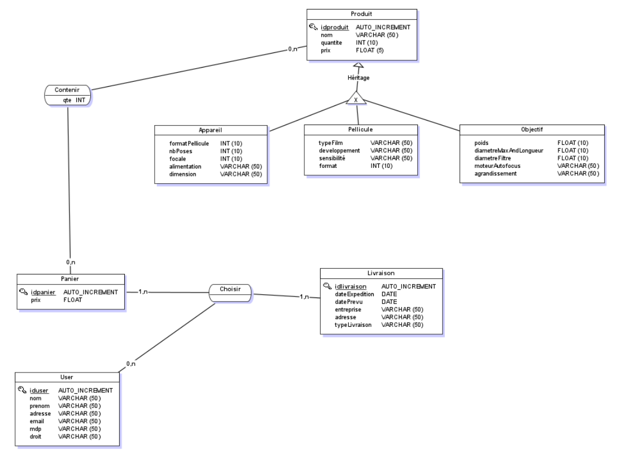

## Ressources

La technologie utilisée pour le développement du site est le langage PHP avec l’appel d’une base de données SQL rendu possible avec l’outil xampp permettant la mise en place d’un serveur web local. L’IDE utilisé est l’outil Visual Studio Code mis à disposition par Microsoft et un versionning est réalisé avec GIT.

## Gestion de projet

Diagramme de Gantt du projet de création du site

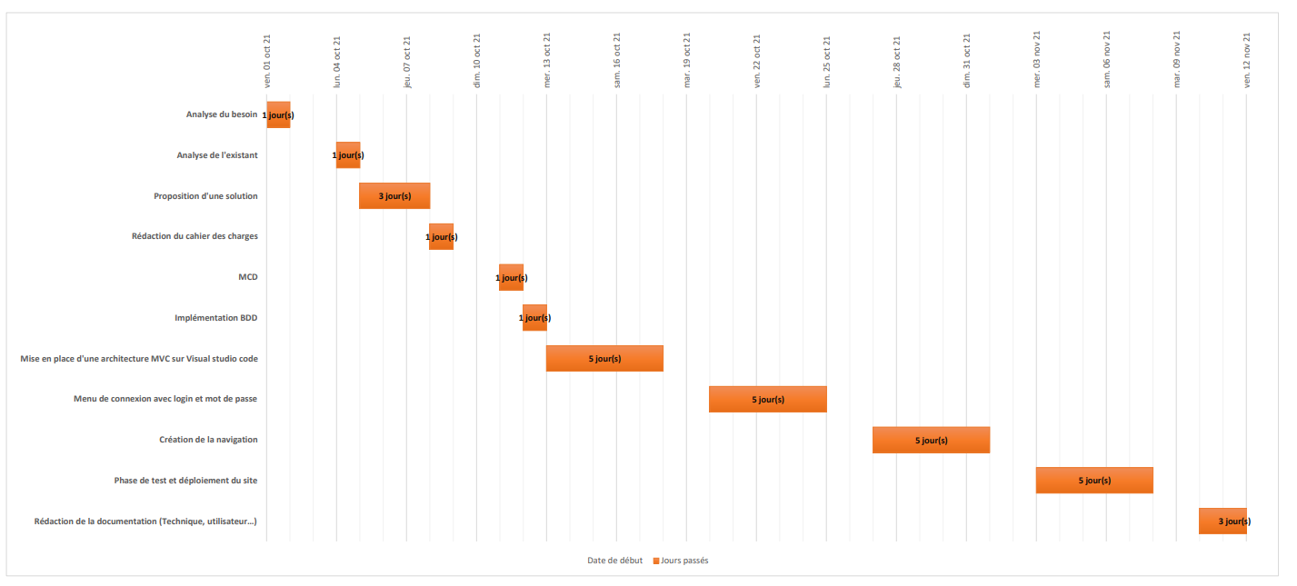

## Maquette

Maquette de présentation du site.

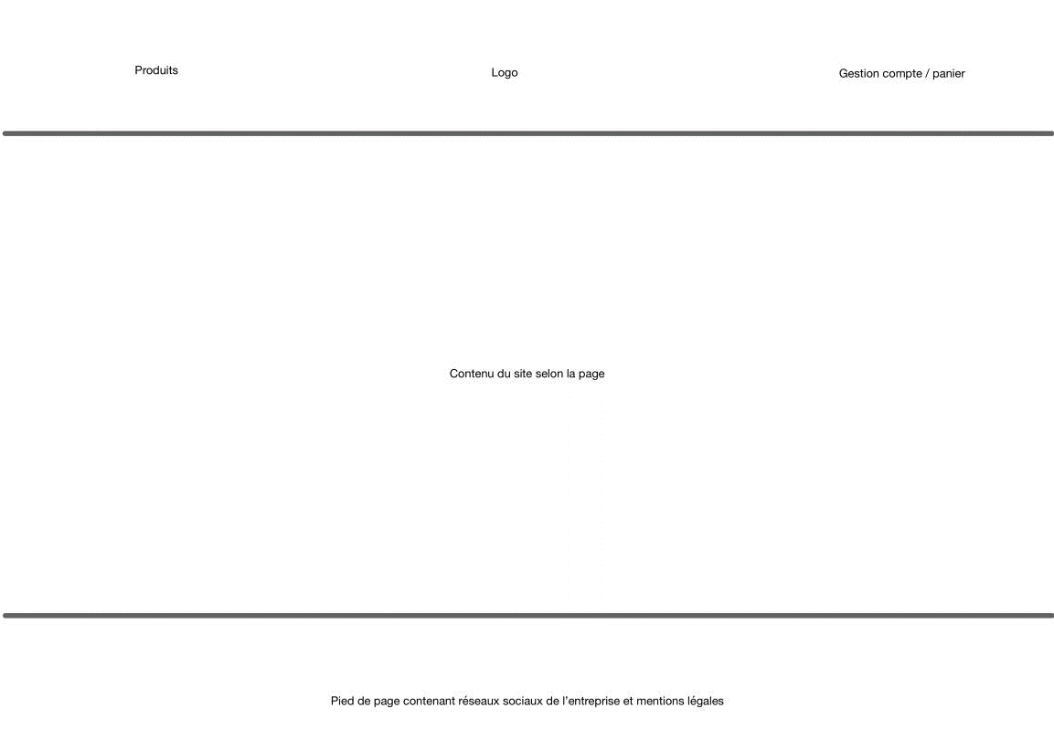

# Conclusion

Cette documentation technique permet de mieux comprendre le développement du site et la manière dont ce dernier s’est déroulé.